广州医科大学附属第三医院两株木棉支撑服务项目采购需求
一、生长现状
1.1 基本生物学指标：‌ 目标树木为两株木棉（学名：Bombax ceiba），经现场测量，其树高约16米，胸径32厘米，冠幅约8米。经目测法及初步检查表明，树体整体长势处于正常生理范围内。
1.2 ‌立地环境与形态特征：‌
1、‌倾斜状况：‌两株木棉均存在向东南方向约15°的倾斜。此倾斜原本已通过架设钢管支撑予以应对，当前支撑体系的着力点位于待拆除的附属建筑二层与三层墙体之上。
2、‌根系空间与立地条件：‌ 树木现存于独立树池之内，树池外围已出现因乔木根系持续生长发育、径向扩张所导致的砌体结构开裂现象。树池内部现栽植有灌木层，经专业研判，木棉属深根系乔木，与表层灌木不存在显著的养分与空间竞争关系。然而，当前灌木种植密度较高，加之树池容积本身已无法满足乔木根系长期健康生长的空间需求，共同导致了根系区域的土壤透气性与呼吸作用受到显著抑制，立地环境总体评价为一般。
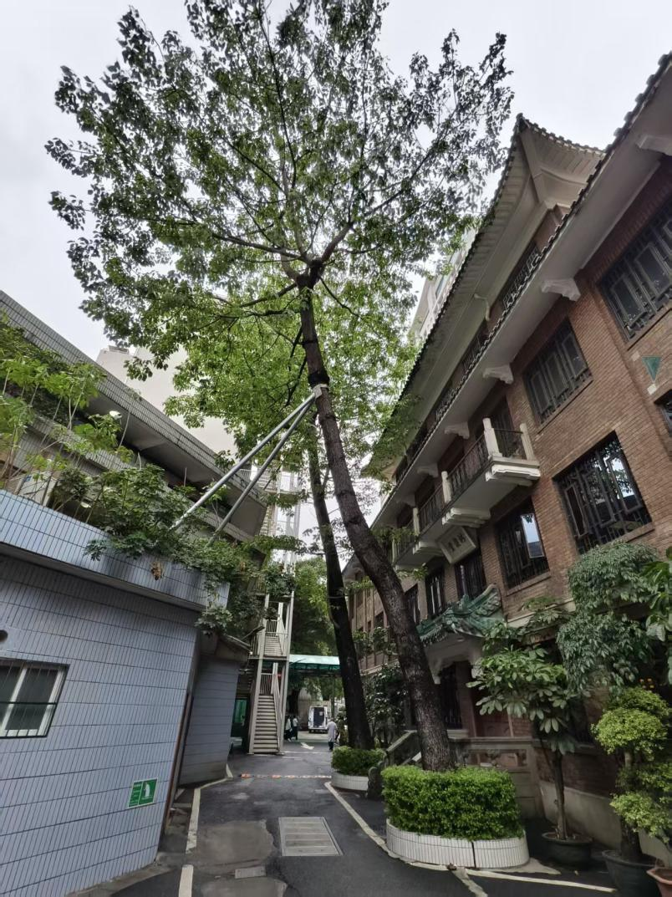
图1 整体生长势正常
二、风险分析与保护必要性
2.1结构性风险：‌ 树木存在的倾角，结合其较大的树高与冠幅，在极端天气（如强风、暴雨）条件下，存在倒伏或大枝断裂的安全隐患。现有支撑体系因附着于待拆建筑而即将失效，风险加剧。
2.2‌生理性风险：‌ 受限的根系生长空间及受阻的土壤通气条件，长期将影响树木水分与养分的吸收、运输，可能导致树势衰退，抗逆性下降，不利于其可持续健康生长。
保护这两株木棉，不仅是履行城市绿化保护职责的体现，也是对院区历史文脉（毗邻登记保护文物林护堂）与生态环境的珍视。

三、技术要求‌
★3.1 需编制专项技术服务方案，方案须由具备资质的设计单位编制，并充分考虑以下核心要素：
①‌结构安全与耐久性：进行严谨的结构力学计算与设计，确保支撑体系能抵御本地10级台风。材料须防腐耐久，基础设计满足长期承载要求。
②‌环境融合与美观：‌支撑结构的形式、颜色、质感应与医院院区宁静、整洁的环境氛围相协调，并考虑与邻近文物建筑“林护堂”的历史风貌取得视觉上的和谐（投标人需提供效果图）。
③人文关怀：设计需兼顾行人安全、无障碍通行及视觉景观需求，避免对医患活动造成干扰，实现功能与美观的统一。
④‌项目实施：‌按专项设计方案实施，支撑验收合格后，方可安全拆除临时支撑系统，并由投标人处理临时支撑的材料。且为保证钢管支撑强度应采用镀锌钢管，且直径在100mm以上。

3.2现场勘察：‌
- 现场地下医疗设备管线、电缆管线复杂，需投标人自行勘探，若施工过程中损坏重要设备管线，需投标人照价赔偿以及修复；
- 两株木棉紧邻文物建筑“林护堂”，施工过程中若损坏文物，则由投标人承担相关单位处罚及修复的全部责任。
‌3.3质保期：验收合格当日后1年

广州医科大学附属第三医院两株木棉支撑服务项目报价表

- 报价表
单位：元
序 | 项目名称 | 产品要求 | 服务要求 | 数量 | 采购限价
1 | 广州医科大学附属第三医院  两株木棉支撑服务项目报价表 | 详见采购需求 | 详见采购需求 | 1项 | 66000
项目总报价人民币（大写）： （小写）：
其中税费 元，不含税金额为 元。

备注：报价包括了设计、制造、项目实施及运至服务地点地的仓储费、包装、运输费、送货费、售后、人员工资、原材料价格市场波动等引起的费用及保修期内的各种税费等所有费用，采购人不再另行支付其他任何费用。

- 服务时间： 根据采购人约定时间 。服务地点： 采购人指定地点 。

三、服务保证承诺：质保期1年，

。

投标人名称（盖章）： 单位法人或授权代表（签字）：
投标人地址： 办公电话： 手机：
报价时间： 年 月 日

